เที่ยวฮาร์บิน-ชมงาน Harbin Ice & Snow World
ชมและนอนในหมู่บ้านหิมะ Xue xiang China Snow Town
รวมนั่งม้าลากเลื่อน-รวมเข้าชมระเบียงภาพวาดสิบลี้
ซื้ออุปกรณ์กันหนาวตึกแมนฮัตตั้นข้างโบสถ์โซเฟีย 6 วัน 4 คืน
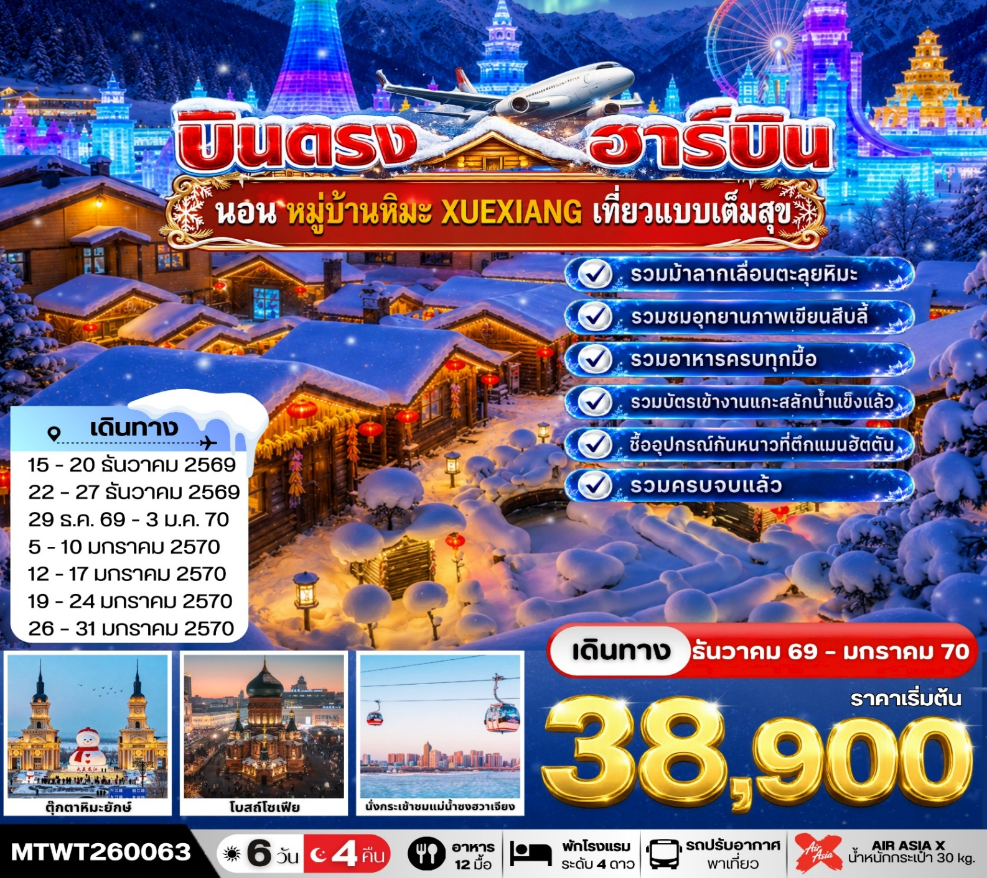
*เที่ยวเต็มสุข อาหารครบทุกมื้อ*

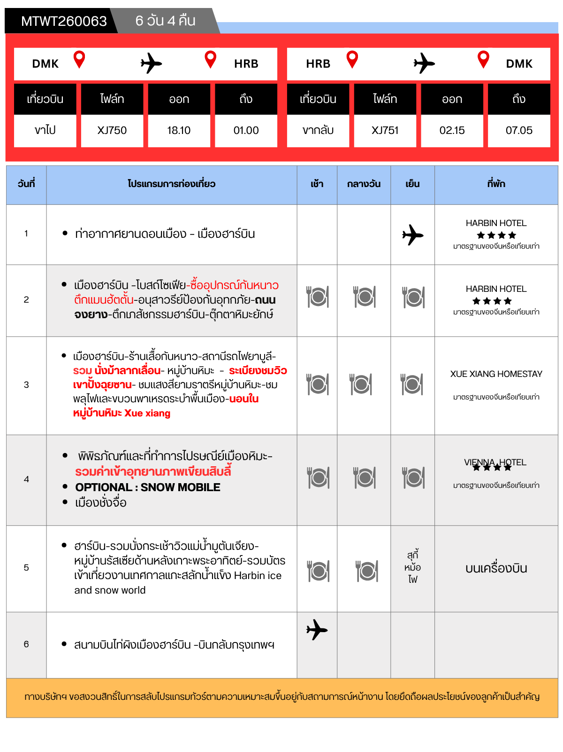

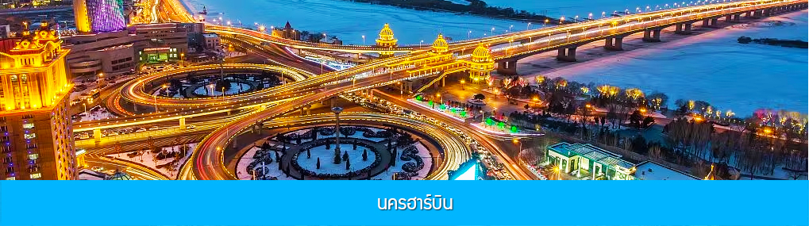

วันแรก ท่าอากาศยานดอนเมือง – เมืองฮาร์บิน
15.00 น. คณะเดินทางพร้อมกันที่ ท่าอากาศยานดอนเมือง อาคารผู้โดยสารระหว่างประเทศขาออกอาคาร 1 ชั้น 3 ประตู 1 เคาน์เตอร์ สายการบิน AIR ASIA X (XJ) โดยมีเจ้าหน้าที่บริษัทฯ คอยให้การต้อนรับและอำนวยความสะดวกในการเช็คอิน
18.10 น. เดินทางสู่สนามบินนานาชาติไท่ผิง เมืองฮาร์บิ้นโดยเที่ยวบินของสายการบิน AIR ASIA X เที่ยวบินที่ XJ750
01.00 น. เดินทางถึงสนามบินเมืองฮาร์บิน ผ่านพิธีการตรวจคนเข้าเมืองและผ่านด่านศุลกากร นำท่านเดินทางโดยรถบัสเข้าสู่โรงแรมที่พัก (เวลาในประเทศจีนจะเร็วกว่าเวลาในประเทศไทย 1 ชั่วโมง).......
เมืองฮาร์บิ้น 哈尔滨市ตั้งอยู่ทางตอนเหนือของจีน เป็นเมืองเอกของมณฑลเฮยหลงเจียง มีสมญานามว่าเป็นนครแห่งฤดูหนาว และกรุงมอสโคตะวันออก อีกทั้งยังได้ชื่อว่าเป็นเมืองหลวงแห่งฤดูหนาวเนื่องจากเมืองแห่งนี้มีช่วงฤดูหนาวยาวกว่าฤดูร้อน และมีเทศกาลแกะสลักน้ำแข็งนานชาติจัดขึ้นที่เมืองนี้ในช่วงฤดูหนาวของทุกปี เป็นจุดหมายปลายทางสำหรับนักท่องเที่ยวทั้งในและต่างประเทศที่ชื่นชอบเพราะที่นี่ทุกสิ่งอย่างจะถูกห่อหุ้มด้วยหิมะ
พักที่ HARBIN INN HOTEL โรงแรมระดับ 4 ดาวท้องถิ่น เมืองฮาร์บิน

วันที่สอง ฮาร์บิน-ซื้ออุปกรณ์กันหนาวที่ตึกแมนฮัตตั้น-โบสถ์เโซเฟีย (ถ่ายรูปด้านนอก)-อนุสาวรีย์ฝังหง-ถนนจงยัง-โรงงานเภสัชกรรมฮาร์บิน-ตุ๊กตาหิมะยักษ์
เช้า รับประทานอาหารเช้า ณ ภัตตาคาร (1)
จากนั้นนำท่านชม โบสถ์โซเฟีย 索菲亚教堂 (ชมด้านนอก) อีกหนึ่งสัญลักษณ์ที่โดดเด่นของเมืองฮาร์บิน สร้างขึ้นในปี ค.ศ. 1907 เป็นโบสถ์คริสต์นิกายออร์โธดอกซ์ ที่ใหญ่ที่สุดในเอเชียตะวันออก ที่แสดงถึงอิทธิพลของวัฒนธรรมรัสเซียที่มีต่อเมืองฮาร์บิน..
จากนั้นให้ท่านเลือกซื้ออุปกรณ์กันหนาวที่ตึกแมนฮัตตั้น ที่อยู่ตรงข้ามโบสถ์โซเฟีย ตามอัธยาศัย
เที่ยง รับประทานอาหารกลางวัน ณ ภัตตาคาร (2)
หลังอาหารนำท่านชม อนุสาวรีย์ฝังหง 防洪纪念碑 อนุสรณ์ของชาวเมืองฮาร์บินที่ถูกจารึกในประวัติศาตร์ ในการเอาชนะอุทกภัยธรรมชาติครั้งใหญ่ในปี ค.ศ. 1957
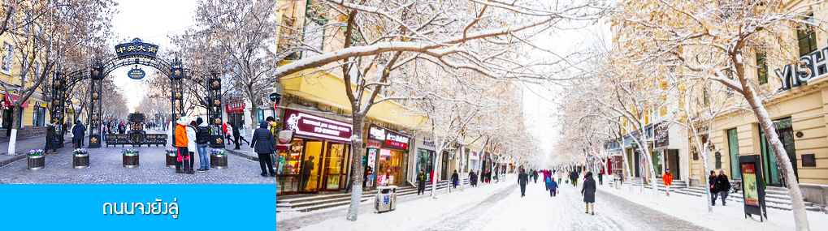

จากนั้นนำท่านเที่ยวชม ถนนจงยังลู่ 中央大街 ถนนสายหลักของเมืองฮาร์บิน ถนนที่เต็มไปด้วยอาคารบ้านเรือนที่เป็นสถาปัตยกรรมตะวันตกที่สร้างในช่วงคริสต์ศตวรรษที่ 18 – 19 ที่เมืองนี้ถูกแกครองโดยรัสเซีย อีกทั้งเป็นถนนคนเดินที่เป็นแหล่งรวมร้านค้าสินค้าแบรนด์เนมทั้งในและต่างประเทศ ร้านจำหน่ายของที่ระลึกและสินค้าพื้นเมือง ร้านอาหารพื้นเมืองต่าง ๆ มากมาย ให้ท่านมีเวลาอิสระเดินเที่ยวและช้อปปิ้ง หรือลิ้มรสอาหารพื้นเมืองตามอัธยาศัย.. **ให้ท่านลิ้มรสไอศกรีมชื่อดังเก่าแก่ของเมืองฮาร์บิ้นท่านละ 1 ท่านฟรี
จากนั้นนำท่านชมโรงงาน หรือ ตึกเภสัชกรรมฮาร์บิน Harbin Pharmaceutical 哈药集团制药六厂
ซึ่งตัวอาคารที่ตกแต่งสไตล์พระราชวังของฝรั่งเศส ซึ่งภายในโรงงานยังเปิดให้นักท่องเที่ยวเข้าชมด้านในตัวตึกจะมี 5 ชั้น ที่มีความสวยงามเหมือนเดินอยู่ในพระราชวัง, ให้ท่านเก็บภาพบรรยากาศตามอัธยาศัย จนได้เวลาอันสมควร, จากนั้นนำท่านชมและถ่ายภาพกับ รูปปั้นตุ๊กตาหิมะยักษ์ 网红大雪人 เป็นตุ๊กตาหิมะขนาดใหญ่ความสูง 18 เมตร ที่ทางเทศบาลเมืองฮาร์บินจัดทำขึ้นในช่วงฤดูหนาวของทุกปี เช่นเดียวกับการประดับต้นคริสมาสในช่วงเทศกาลของชาวตะวันตก จนกลายเป็นสัญลักษณ์แห่งฤดูหนาวของเมืองฮาร์บิน
ค่ำ รับประทานอาหารค่ำ ณ ภัตตาคาร (3)
พักที่ HARBIN HOTEL โรงแรมระดับ 4 ดาวท้องถิ่น เมืองฮาร์บิน
หมายเหตุ เพื่อความสะดวกในการเข้าพักใน HOME STAY ภายในหมู่บ้านหิมะ ทางทัวร์แนะนำให้ท่านจัดเตรียมเสื้อผ้าและเครื่องใช้เท่าที่จำเป็น 2 ชุดใส่กระเป๋าใบเล็กหรือเป้แบบสะพายได้ เพื่อสะดวกในการนำติดตัวไปใช้สำหรับคืนที่นอนในหมู่บ้านหิมะ หากนำกระเป๋าเดินทางใบใหญ่เข้าสู่ที่พักในหมู่บ้านอาจสร้างความไม่สะดวกแก่ท่าน จึงไม่แนะนำ

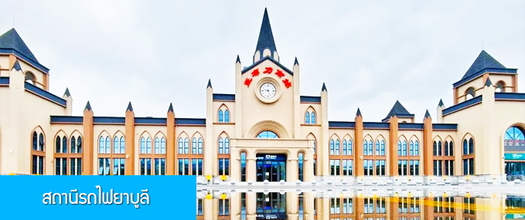

วันที่สาม เมืองฮาร์บิน–ยาบูลิ –รวมนั่งม้าลากเลื่อนตะลุยทุ่งหิมะ-หมู่บ้านหิมะ - ระเบียงชมวิวปั้งฉุยซาน - ถนน Xue Yun Da Jie – ชมพลุไฟ และขบวนพาเหรดระบำพื้นเมือง
08.00 น. รับประทานอาหารเช้า ณ ห้องอาหารของโรงแรม (4)
จากนั้นนำท่านเดินทางสู่ ยาบูลิ 亚布力 (ระยะทาง 230 กม.ใช้เวลาเดินทางราว 3 ชั่วโมงเศษ)
นำท่านเที่ยวชม สถานีรถไฟยาบูลี 亚布力南站 (ชมด้านนอก) ได้ชื่อว่าเป็นสถานีรถไฟที่สวยที่สุดของจีน โดดเด่นด้วยสถาปัตยกรรมแบบตะวันตก ให้ท่านเก็บภาพบรรยากาศความสวยงามของสถานีรถไฟที่ปัจจุบันยังคงเปิดให้บริการอยู่
เที่ยง รับประทานอาหารกลางวัน ณ ภัตตาคาร (5)
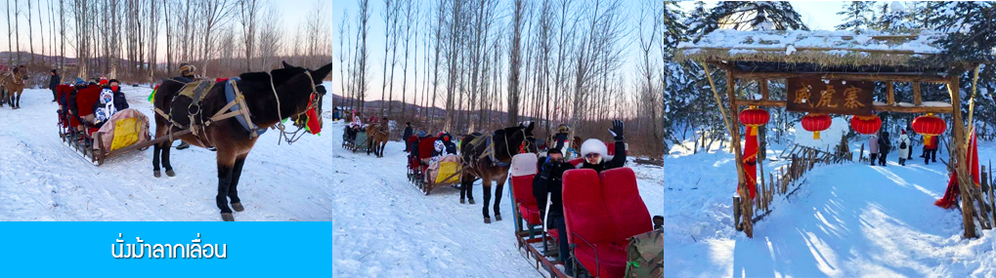
นำท่านสัมผัสประสบการณ์ นั่งม้าลากเลื่อนแล่นผ่านลานหิมะและแนวป่า马拉雪橇 (รวมในค่าทัวร์แล้ว) ท่ามกลางท้องทุ่งและผืนป่าที่ปกคลุมด้วยหิมะราวกับอยู่ในโลกแห่งเทพนิยาย ผ่านหมู่บ้าน เวยหู่จ้าย 威虎寨 ที่อดีตเคยเป็นที่ตั้งของรังโจรที่มักออกปล้นสะดมชาวบ้าน ม้าลากเลื่อนเป็นยานพาหนะเฉพาะพื้นที่ ๆ ที่นิยมนำมาใช้ในการเดินทางหรือลำเลียงสิ่งของในช่วงฤดูหนาว ที่ใช้ม้ามาลากจูงแคร่เลื่อนให้สามารถเคลื่อนย้ายบนลานหิมะได้
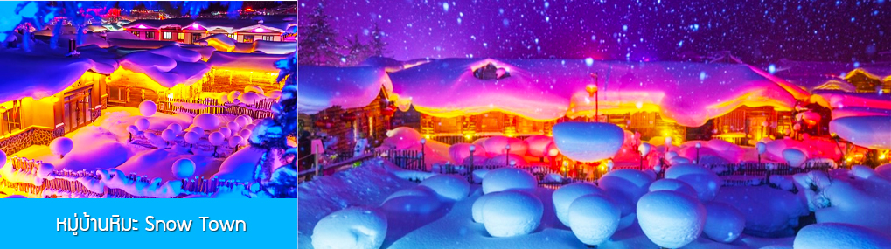
จากนั้นนำท่านเดินทางสู่ หมู่บ้านหิมะ 中国雪乡XUE XIANG หรือ China Snow Town จุดหมายปลายทางสำหรับนักท่องเที่ยวที่ชื่นชอบหิมะในฤดูหนาว อยู่ห่างจากเมืองยาบูลิ ราว 88 กิโลเมตร ใช้เวลาเดินทางจากเมืองยาบูลิไปยังหมู่บ้านหิมะประมาณ 2 ชั่วโมง หมู่บ้านหิมะตั้งอยู่ด้านตะวันตกเฉียงใต้ของแม่น้ำหมู่ตันเจียง เป็นหมู่บ้านเล็ก ๆ ที่มีหิมะปกคลุมหนาฟูในช่วงฤดูหนาว ตั้งแต่เดือนตุลาคม จนกระทั่งเดือนพฤษภาคมของปีถัดไป ในช่วงกลางฤดูหนาวหิมะที่ปกคลุมจะมีความหนาประมาณ 1 -2 เมตร ในฤดูหนาวที่นี่จะปกคลุมด้วยหิมะที่ขาวสะอาดบริสุทธิ์ ทุกสิ่งอย่างบนพื้นดินจะถูกเคลือบด้วยหิมะและน้ำแข็ง ดูราวเป็นภาพเทพนิยายในโลกแห่งจินตนาการ ได้รับการขนานนามว่าเป็น หมู่บ้านหิมะอันดับหนึ่งในปฐพี.......
เมื่อเดินทางถึงหมู่บ้านหิมะ นำท่านเปลี่ยนมาใช้รถบัสของอุทยานเดินทางเข้าหมู่บ้าน เนื่องจากรถบัสนำเที่ยวจะไม่สามารถเข้าไปในหมู่บ้านได้ นำท่านเช็คอินเข้าที่พักเรียบร้อยแล้ว
ค่ำ รับประทานอาหารค่ำ ณ ภัตตาคาร (6)

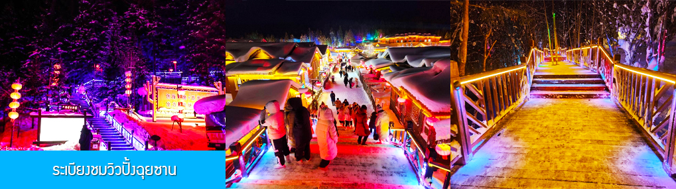

นำท่านสู่ระเบียงชมวิวปั้งฉุยซาน棒槌山观光栈道 เป็นระเบียงทางเดินชมวิวหมู่บ้านหิมะบนเนินที่ทำด้วยไม้ มีความยาว 3,200 เมตร ระเบียงทางเดินชมวิวนี้ได้พาดผ่านจุดชมวิวสวยงาม ต่าง ๆ ที่สามารถมองเห็นทัศนียภาพที่สวยงามของเมืองในเทพนิยายในมิติและมุมมองที่หลากหลาย เป็นที่นิยมของนักท่องเที่ยวที่ชื่นชอบการถ่ายภาพเป็นอย่างยิ่ง เพราะระเบียงทางเดินชมวิวมีมุมสวย ๆ ให้ถ่ายรูปตลอดเส้นทาง....
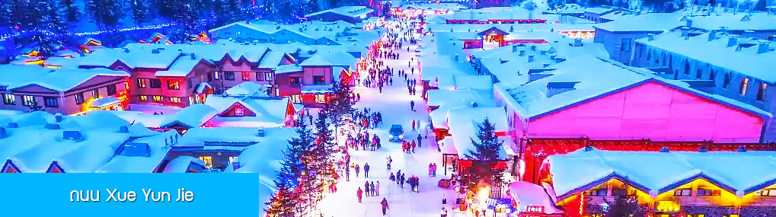
นำท่านชมความสวยงามของหมู่บ้านหิมะภายใต้แสงสีในยามราตรี ณ ถนน Xue Yun Jie 雪昀大街 ถนนสายหลักความยาว 500 เมตรที่มีทั้งสีสันของแสงไฟและคราครั่งด้วยผู้คนในยามค่ำ นอกจากแสงสีที่ตระการตายามค่ำคืน ในช่วงหัวค่ำท่านจะได้พบกับ ขบวนพาเหรดระบำพื้นเมือง พลุไฟที่ตระการตา และร่วมสนุกกับ กิจกรรม EDM (Electronic Dance Music) ที่สนุกเร้าใจ ณ ลานกลางแจ้งในหมู่บ้าน ที่ซึ่งมีนักท่องเที่ยวนับพันคนมารวมตัวกันขยับแขนขาตามจังหวะดนตรี และเป็นเป็นจุดเช็คอินยอดนิยมสำหรับนักท่องเที่ยวผู้มาเยือน นอกจากนี้ที่นี่ยังมีร้านขายของที่ระลึก และร้านอาหาร แผงขายผลไม้แช่แข็ง และสินค้าพื้นเมืองต่าง ๆ มากมาย.....
พักที่ XUE XIANG HOMESTAY พักในเมืองหิมะเซียเซียง
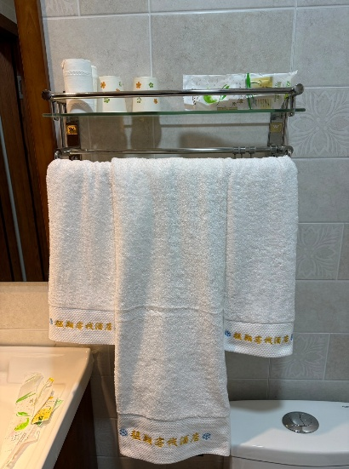
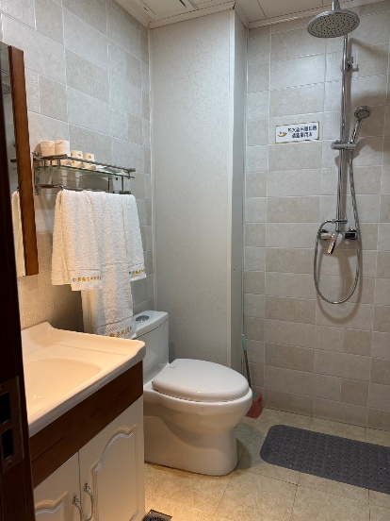
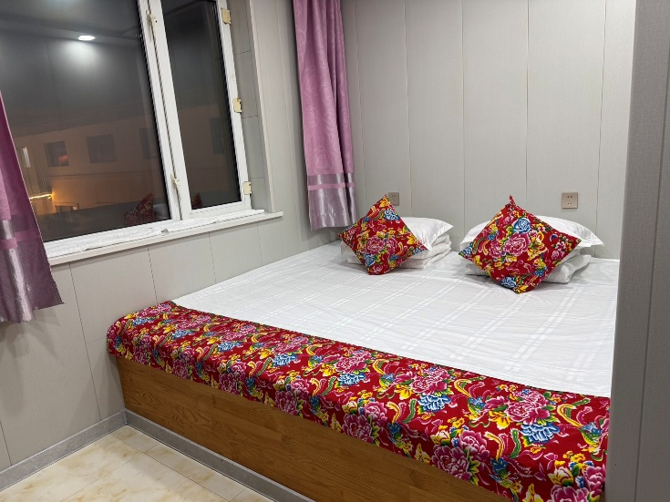

หมายเหตุ การไปพักในหมู่บ้านหิมะทางทัวร์ไม่สามารถจัดรถทัวร์ไปส่งลูกทัวร์ถึงหน้าโฮมสเตย์ได้ ไกด์จะนำคณะขึ้นรถ Shuttle Bus ของอุทยานเข้าไปยังหมู่บ้านหิมะ โดยลูกทัวร์ต้องถือหรือลากกระเป๋าเข้าที่พักด้วยตัวเอง เพราะโฮม
สเตย์จะไม่มีพนักงานยกกระเป๋ามาคอยบริการยกกระเป๋าให้ผู้เข้าพัก ท่านควรจัดเตรียมกระเป๋าใบเล็กที่บรรจุเสื้อผ้า และเครื่องใช้จำเป็นสำหรับการพักแรม ณ โฮมสเตย์ในเมืองหิมะในคืนนี้ เพื่อสะดวกต่อการเคลื่อนย้ายกระเป๋า ภายในโฮมสเตย์จะมีสบู่เหลว แชมพูภายในห้องน้ำ ท่านควรเตรียมหมวกคลุมผมอาบน้ำไปด้วย

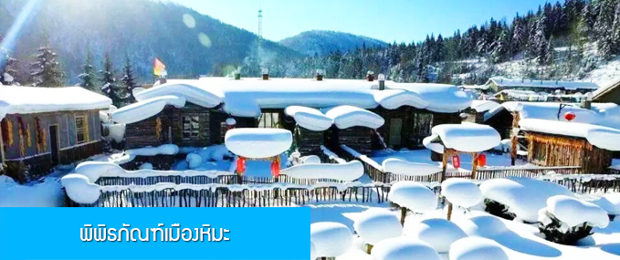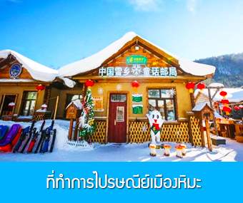

วันที่สี่ พิพิธภัณฑ์เมืองหิมะ –ที่ทำการไปรษณีย์เมืองหิมะ–รวมค่าเข้าชมภาพเขียนสิบลี้ และ ไกด์นำเสนอออฟชั่น SNOW MOBILE-เมืองซั่งจื้อ
เช้า รับประทานอาหารเช้า ณ ห้องอาหารของโรงแรม (7)
นำท่านชม พิพิธภัณฑ์เมืองหิมะ 雪乡博物馆 เป็นพิพิธภัณฑ์ที่จัดแสดงภาพถ่าย และเรื่องราวประวัติความเป็นมาของหมู่บ้านหิมะ.......นำท่านชมที่ทำการไปรษณีย์หมู่บ้านหิมะ 雪乡邮局 เป็นหนึ่งในที่ทำการไปรษณีย์ที่นักท่องเที่ยวนิยมไปเช็คอินมากที่สุดแห่งหนึ่งของจีน เสมือนที่ทำการไปรษณีย์ในเทพนิยาย ที่ทำการไปรษณีย์ยังเปิดทำการปกติในวันธรรมดา ที่ทำการฯ แห่งนี้เป็นจุดท่องเที่ยวที่ดึงดูดนักท่องเที่ยวผู้มาเยือนต้องแวะมาเช็คอินและถ่ายภาพ......
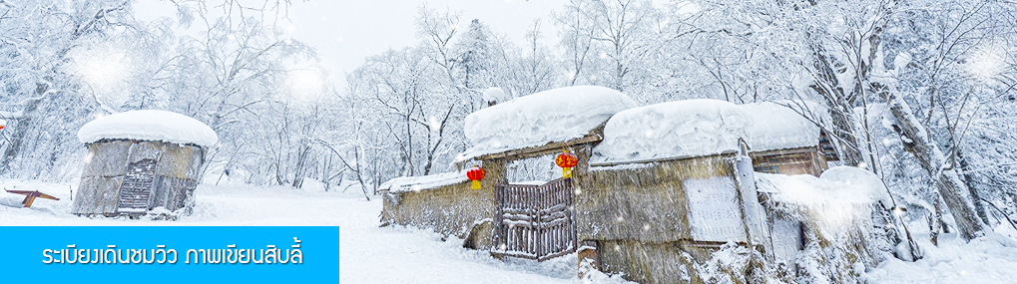

นำท่าน เที่ยวชมระเบียงชมวิวภาพเขียนสิบลี้ 冰雪十里画廊 (รวมค่าบัตรเข้าชมแล้ว) เป็นการเดินชมวิวธรรชาติตามเนินเขา ท่ามกลางแนวป่าที่มีต้นไม้ที่มีน้ำแข็งเกาะอยู่ตามกิ่งไม้ ภูเขาทั้งลูกถูกห่อหุ้มด้วยหิมะขาวฟู เป็นภาพวิวธรรมชาติฤดูหนาวที่สวยงามน่าประทับใจและพบได้เฉพาะในฤดูหนาวทางภาคอีสานของจีนเท่านั้น เวลาที่ใช้สำหรับโปรแกรมเสริมนี้ประมาณ 1 ชั่วโมงครึ่ง
เที่ยง รับประทานอาหารกลางวัน ณ ภัตตาคาร (8)
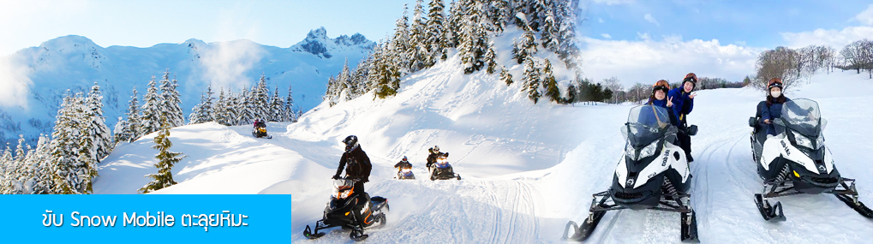
ไกด์ท้องถิ่นนำเสนอโปรแกรมเสริม หรือ OPTIONAL TOUR ให้ท่านเลือกตามความสมัครใจ
นั่ง SNOW MOBILE ตะลุยทุ่งหิมะและพิชิตยอดเขา 雪地摩托车 ให้ท่านซ้อนท้าย SNOW MOBILE (มีผู้ชำนาญเส้นทางขับและให้ท่านนั่งซ้อนท้าย) ตะลุยทุ่งหิมะและเนินเขาตามเส้นทางธรรชาติ ท่ามกลางแนวป่าที่มีต้นไม้ที่มีน้ำแข็งเกาะอยู่ตามกิ่งไม้ ภูเขาทั้งลูกถูกห่อหุ้มด้วยหิมะขาวฟูอย่างสนุกสนาน เวลาที่ใช้สำหรับรายการขับ SNOW MOBILE ประมาณ 10-15 นาที อัตราค่าบริการ ท่านละ 380 หยวน หรือ 1900 บาท อัตรานี้รวมค่า SNOW MOBILE ค่ารถรับ ส่ง และค่าบริการของไกด์ท้องถิ่น และค่าบริหารจัดการของบริษัททัวร์ท้องถิ่น หมายเหตุ โปรแกรมเสริมเป็นโปรแกรมที่ท่านต้องเสียค่าใช้จ่ายเองด้วยความสมัครใจ สำหรับท่านที่ไม่เข้าร่วมกิจกรรมดังกล่าวสามรถนั่งพักที่ศูนย์บริการนักท่องเที่ยวได้
จากนั้นนำท่านเดินทางสู่เมืองซั่งจื้อ (ระยะทาง 150 กม.ใช้เวลาเดินทางราว 2 ชั่วโมง)
ค่ำ รับประทานอาหารค่ำ ณ ภัตตาคาร (9)
พักที่ VIENNA INTER HOTEL โรงแรมระดับ 4 ดาวท้องถิ่น ในเมืองเมืองซั่งจื้อ
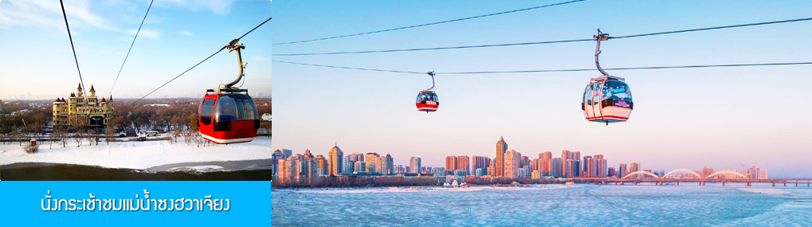

วันที่ห้า เมืองซั่งจื้อ-เมืองฮาร์บิน–รวมกระเช้าชมวิวแม่น้ำซงฮัวในฤดูหนาว- หมู่บ้านรัสเซีย – ตุ๊กตาหิมะยักษ์-เที่ยวชมงาน 28TH Harbin Ice & Snow World เทศกาลแกะสลักน้ำแข็ง
เช้า รับประทานอาหารเช้า ณ ห้องอาหารของโรงแรม (10)

หลังอาหารนำท่านเดินทางโดยรถบัสสู่ เมืองฮาร์บิน (ระยะทาง 138 กม.ใช้เวลาเดินทางราว 2 ชั่วโมง)
นำท่าน นั่งกระเช้าชมความสวยงามของแม่น้ำซงฮวาเจียงในฤดูหนาว 乘缆车跨越松花江 แม่น้ำสายหลักที่ไหล
ผ่านเมืองฮาร์บิน ในช่วงฤดุหนาวน้ำในแม่น้ำซงฮวาจะกลายเป็นลานน้ำแข็งขนาดใหญ่และปกคลุมด้วยหิมะ
ชม หมู่บ้านรัสเซีย 俄罗斯小镇 ชมบ้านเรือนและรีสอร์ทสไตล์รัสเซียรวม 27 หลังภายในหมู่บ้านเล็ก ๆ แห่งนี้
ตั้งอยู่บนเกาะพระอาทิตย์ 位于太阳岛上เมื่อนักท่องเที่ยวมาเยือนในหมู่บ้านเสมือนท่านกำลังเดินเล่นอยู่ในหมู่แห่งหนึ่งใน รัสเซีย
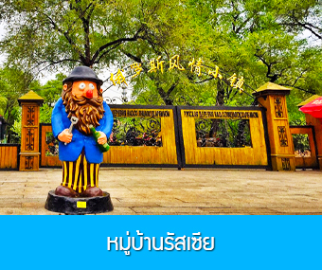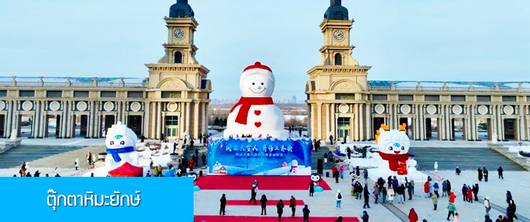

เที่ยง รับประทานอาหารกลางวัน ณ ภัตตาคาร (11)
นำท่านชมและถ่ายภาพกับ รูปปั้นตุ๊กตาหิมะยักษ์ 网红大雪人 เป็นตุ๊กตาหิมะขนาดใหญ่ความสูง 18 เมตร ที่ทางเทศบาลเมืองฮาร์บินจัดทำขึ้นในช่วงฤดูหนาวของทุกปี เช่นเดียวกับการประดับต้นคริสมาสในช่วงเทศกาลของชาวตะวันตก จนกลายเป็นสัญลักษณ์แห่งฤดูหนาวของเมืองฮาร์บิน

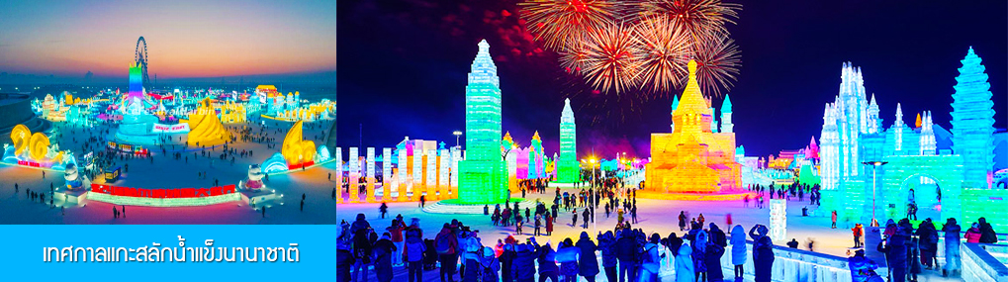
จากนั้นนำท่านเที่ยวชมงาน เทศกาลแกะสลักน้ำแข็งนานาชาติ 冰雪大世界 28th Harbin Ice and Snow World *รวมบัตรเข้าชมงานแล้ว* งานนิทรรศการการและศิลปกรรมการแกะสลักนานาชาติประจำปี 2025 ที่จัดขึ้นอย่างยิ่งใหญ่และอลังการ ด้วยสภาพอากาศที่หนาวเย็นในช่วงฤดูหนาวของเมืองฮาร์บิ้น ทีนี่ได้กลายเป็นลานประกวดประติมากรรมน้ำแข็งกลางแจ้งที่ใหญ่และมีชื่อเสียงที่สุดของโลก ให้ท่านได้เดินเที่ยวชมความสวยงาม ตระการตาของประติมากรรมน้ำแข็งที่ประดับด้วยแสงสีตามอัธยาศัย......จนสมควรแก่เวลา นำท่านเดินทางกลับโรงแรม
*การเข้างานเทศกาลทางบริษัทฯ ไม่สามารถกำหนดได้ว่าจะเข้าในงานได้ช่วงกลางวัน หรือ ช่วงค่ำ ขึ้นอยู่กับการเดินทัวร์ยึดถือตามหน้างานเป็นหลัก
(กำหนดการเปิด และปิดงานเทศกาลแกะสลักน้ำแข็งนานาชาติในแต่ละปีจะแตกต่างกัน ทั้งนี้ขึ้นอยู่กับสภาพอากาศและความพร้อมของผู้จัดงาน โดยทางผู้จัดงานจะประกาศวันเปิดอย่างเป็นทางการในช่วงต้นเดือนธันวาคมของทุกปี สำหรับงานในปีที่ผ่านมา)
*** หากท่านใดมีความประสงค์จะขึ้นชิงช้าสวรรค์ในงานเทศกาล กรุณาแจ้งความจำนงค์กับไกด์ตั้งแต่วันที่เดินทางไปถึง เพื่อทำการจองคิวออนไลน์ เพื่อท่านจะได้ไม่พลาดความสนุก บัตรเข้างานรวมค่าขึ้นชิงช้าสรรค์แล้ว
ค่ำ รับประทานอาหารค่ำ ณ ภัตตาคาร *สุกี้* (12)
หมายเหตุ เนื่องจากสถานที่จัดงานเทศกาลแกะสลักน้ำแข็งนานาชาติอยุ่ในพื้นที่กลางแจ้ง หากสภาพอากาศไม่เอื้ออำนวย ส่งผลให้น้ำแข็งภายในงานละลายเร็วกว่าที่คาดการณ์ ทำให้งานเทศกาลฯ ถูกสั่งปิดเร็วกว่าปกติ ทางบริษัทฯ ขอสงวนสิทธิ์ในการเปลี่ยนแปลงรายการท่องเที่ยว โดยนำรายการท่องเที่ยวอื่นมาทดแทนให้ท่าน โดยมิแจ้งล่วงหน้า จึงเรียนมาเพื่อความเข้าใจ
นำท่านเดินทางสู่สนามบินนานาชาติไท่ผิง เมืองฮาร์บิน เพื่อทำการเช็คอิน โหลดสัมภาระในการเดินทาง
วันที่หก สนามบินเมืองฮาร์บิ้น-บินกลับกรุงเทพฯ
02.15 น. เดินทางกลับกรุงเทพฯ โดยเที่ยวบินของสายการบิน THAI AIR ASIA X เที่ยวบินที่ XJ751
07.05 น. เดินทางกลับถึง ท่าอากาศยานดอนเมือง กรุงเทพฯ โดยสวัสดิภาพพร้อมความประทับใจ

อัตราค่าบริการ
วันเดินทาง | ราคาทัวร์/ท่าน | ราคาทัวร์เด็ก | ราคา
วันเดินทาง | พักห้องละ 2 ท่าน |  | ห้องพักเดี่ยวจ่ายเพิ่ม
เดือน ธันวาคม 2569
15 - 20 ธันวาคม 2569 | 38,900 | 38,900 | 10,000
22 – 27 ธันวาคม 2569 | 39,900 | 39,900 | 11,000
29 ธันวาคม - 3 มกราคม 70 *วันหยุดปีใหม่* | 45,900 | 45,900 | 13,000
เดือน มกราคม 2569
5 - 10 มกราคม 2570 | 38,900 | 38,900 | 10,000
12 - 17 มกราคม 2570 | 38,900 | 38,900 | 10,000
19 - 24 มกราคม 2570 | 38,900 | 38,900 | 10,000
26 – 31 มกราคม 2570 | 38,900 | 38,900 | 10,000
หมายเหตุ ขอสงวนสิทธิ์ในการเก็บเพิ่มอัตราค่าบริการ ณ วันที่ 7 พฤษภาคม 2569 หากมีการเรียกเก็บ หรือ ปรับเพิ่มภาษีน้ำมันจากเดิมที่กำหนด ไว้ โดยไม่แจ้งล่วงหน้า
*ราคาที่ท่านซื้อ ถือเป็นราคาที่ต่ำที่ท่านพึงพอใจและตัดสินใจดีแล้ว, ในกรณีมีที่นั่งหลุดอาจเป็นราคาที่ต่ำกว่าที่ท่านซื้อก็เป็นไปได้, ท่านไม่สามารถคืนเงิน เปลี่ยนแปลง หรือ ยกเลิกได้ในทุกกรณี

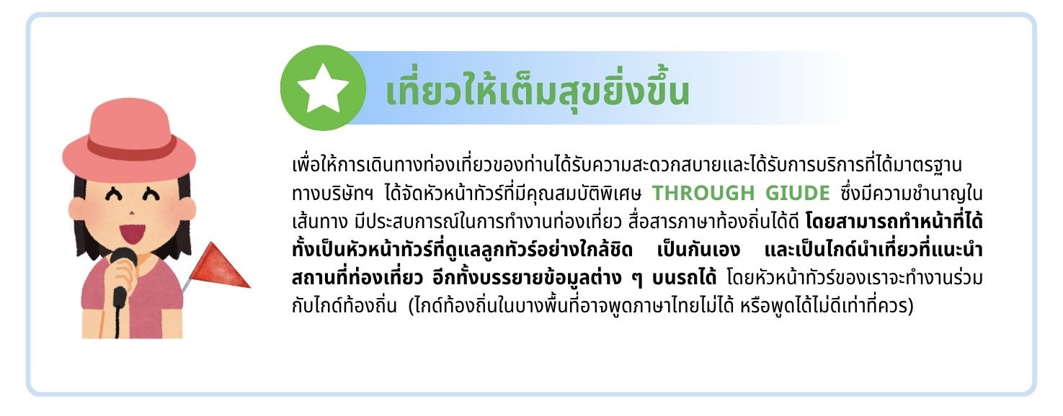

อัตรานี้รวม
1. ค่าตั๋วเครื่องบินไป-กลับ ชั้นประหยัด และ ค่าภาษีสนามบิน และน้ำหนักกระเป๋าโหลดใต้ท้องเครื่องท่านละ 30 กิโลกรัม
2. ค่าโรงแรมที่พักตามรายการที่ระบุ ( ห้องพักได้ 2 ท่าน ในกรณีที่เดินทางด้วยกัน 3 ท่าน ทางโรงแรมจัดห้องพักให้ท่านแบบ 2 เตียงและมีเตียงเสริมให้ท่าน 1 เตียง )
3. ค่าเข้าชมสถานที่ต่างๆ ตามที่รายการทัวร์ระบุ
4. ค่าอาหารและเครื่องดื่มตามที่รายการทัวร์ระบุ
5. ค่ารถรับส่งระหว่างนำเที่ยวตามที่รายการระบุ
6. ค่าประกันอุบัติเหตุคุ้มครองในระหว่างการเดินทาง คุ้มครองในวงเงินท่านละ 1,000,000 บาท ค่า รักษาพยาบาลกรณีเกิดอุบัติเหตุวงเงินท่านละ 500,000 บาท ตามเงื่อนไขของกรมธรรม์
7. รวมค่าน้ำหนักกระเป๋าโหลดใต้ท้องเครื่องได้ท่านละ 30 กิโลกรัม, ถือขึ้นเครื่อง 5 กิโลกรัม
อัตรานี้ไม่รวม
1. ค่าน้ำหนักกระเป๋าเฉพาะส่วนที่เกิน ตามที่สายการบินกำหนด
2. ค่าธรรมเนียมในการทำหนังสือเดินทาง
3. ค่าใช้จ่ายส่วนตัวนอกเหนือจากที่รายการทัวร์ระบุ เช่น ค่าอาหารและเครื่องดื่มที่สั่งเพิ่มเอง, ค่าโทรศัพท์, ค่าเช่าพอกเก็ตไวไฟ ฯลฯ
4. ค่าทำใบอนุญาตที่กลับเข้าประเทศของคนต่างชาติหรือคนต่างด้าว
5. ค่าภาษีมูลค่าเพิ่ม 7% และค่าภาษีบริการหัก ณ ที่จ่าย 3% (กรณีต้องการใบกำกับภาษี)
6. ค่าทิปไกด์ คนขับรถ หัวหน้าทัวร์ 1,800 บาทต่อหนึ่งผู้เดินทาง
7. ค่าโปรแกรมเสริม(ออพชั่น) ที่ไกด์ท้องถิ่นนำเสนอ เฉพาะท่านที่ต้องการซื้อโปรแรกมเสริม
เงื่อนไขการจอง และยกเลิกทัวร์
1. แจ้งจำนวนผู้เดินทาง พร้อมชำระเงินมัดจำงวดแรก ท่านละ 15,000.- บาท หากท่านยกเลิกหลังการชำระค่ามัดจำแล้ว ทางบริษัทฯ ไม่สามารถคืนค่ามัดจำให้ท่านในทุกกรณี แต่ท่านสามารถหาผู้เดินทางใหม่มาใช้สิทธิ์แทนได้ โดยไม่ต้องเสียค่าใช้จ่ายใด ๆ
2. ชำระค่าทัวร์ส่วนที่เหลือ ก่อนการเดินทาง 20 วัน หากท่านยกเลิกหลังการชำระค่าทัวร์ทั้งหมดแล้ว ทางบริษัทฯ ไม่สามารถคืนค่าทัวร์ทั้งหมด หรือบางส่วนให้ท่านในทุกกรณี แต่ท่านสามารถหาผู้เดินทางใหม่มาใช้สิทธิ์แทนได้ โดยเสียค่าใช้จ่ายบางส่วนเพิ่ม เช่น ค่าวีซ่าสำหรับผู้ที่มาแทนท่าน และค่าเปลี่ยนชื่อที่ต้องจ่ายให้กับสาการบิน
3. เมื่อท่านเลือกวันเดินทาง และได้วางเงินมัดจำ หรือค่าทัวร์ทั้งหมดแล้ว ท่านไม่สามรถเลื่อนการเดินทางได้ หรือเปลี่ยนโปรแกรมทัวร์ได้ การเลื่อนหรือเปลี่ยนโปรแกรมทัวร์เท่ากับการยกเลิกทัวร์ ซึ่งทางบริษัทฯ จะไม่สามารถคืนเงินค่าทัวร์ หรือเงินมัดจำทัวร์ให้ท่านได้

4. เมื่อท่านเลือกวันเดินทาง และได้วางเงินมัดจำ หรือค่าทัวร์ทั้งหมดแล้ว ท่านไม่สามรถเลื่อนการเดินทางได้ หรือเปลี่ยนโปรแกรมทัวร์ได้ การเลื่อนหรือเปลี่ยนโปรแกรมทัวร์เท่ากับการยกเลิกทัวร์ ซึ่งทางบริษัทฯ จะไม่สามารถคืนเงินค่าทัวร์ หรือเงินมัดจำทัวร์ให้ท่านได้
5. เนื่องจากเป็น Charter Fight เหมาลำ ที่นั่งจะเป็นระบบแลนด์ดอม รันไปตามเช็คอิน ไม่สามารถล็อคที่นั่งได้ขึ้นอยู่ระบบ

หมายเหตุ
1. บริษัทฯ มีสิทธิ์ที่จะเปลี่ยนแปลงรายละเอียดบางประการในทัวร์นี้ เมื่อเกิดเหตุสุดวิสัยจนไม่อาจแก้ไขได้
2. บริษัทฯ ไม่รับผิดชอบค่าเสียหายในเหตุการณ์ที่เกิดจากสายการบิน ภัยธรรมชาติ ปฏิวัติและอื่นๆ ที่อยู่นอกเหนือการควบคุมของทางบริษัทฯ หรือค่าใช้จ่ายเพิ่มเติมที่เกิดขึ้นทางตรงหรือทางอ้อม เช่น การเจ็บป่วย, การถูกทำร้าย, การสูญหาย, ความล่าช้า หรือจากอุบัติเหตุต่างๆ
3. หากท่านถอนตัวก่อนรายการท่องเที่ยวจะสิ้นสุดลง ทางบริษัทฯ จะถือว่าท่านสละสิทธิ์และจะไม่คืนเงินค่าบริการที่ท่านได้ชำระไว้แล้วไม่ว่ากรณีใดๆ ทั้งสิ้น
4. บริษัทฯ จะไม่รับผิดชอบต่อการห้ามออกนอกประเทศ หรือ ห้ามเข้าประเทศ อันเนื่องมาจากมีสิ่งผิดกฎหมาย หรือเอกสารเดินทางไม่ถูกต้อง หรือ การถูกปฏิเสธในกรณีอื่นๆ
5. รายการทัวร์นี้เป็นเพียงข้อเสนอที่ต้องได้รับการยืนยันจากบริษัทฯ อีกครั้งหนึ่ง หลังจากได้รับการยืนยันที่นั่งจากสายการบิน และโรงแรมที่พักในต่างประเทศเป็นที่เรียบร้อย แต่อย่างไรก็ตามรายการนี้อาจเปลี่ยนแปลงได้ตามความเหมาะสม
6. มัคคุเทศก์ พนักงาน และตัวแทนของบริษัทฯ ไม่มีสิทธิ์ในการให้คำสัญญาใดๆ ทั้งสิ้นแทนบริษัทฯ นอกจากมีเอกสารลงนามโดยผู้มีอำนาจของบริษัทฯ กำกับเท่านั้น
7. หากไม่สามารถไปเที่ยวในสถานที่ที่ระบุในโปรแกรมได้ อันเนื่องมาจากธรรมชาติ ความล่าช้า และความผิดพลาดจากทางสายการบิน บริษัทฯ จะไม่มีการคืนเงินใดๆ ทั้งสิ้น แต่ทั้งนี้ทางบริษัทฯจะจัดหาสถานที่ท่องเที่ยวอื่นๆมาทดแทน โดยขอสงวนสิทธิ์การจัดหานี้โดยไม่แจ้งให้ทราบล่วงหน้า
8. เมื่อท่านออกเดินทางไปกับคณะแล้ว ท่านงดการใช้บริการรายการใดรายการหนึ่ง หรือไม่เดินทางพร้อมคณะถือว่าท่านสละสิทธิ์ ไม่อาจเรียกร้องค่าบริการ และเงินมัดจำคืน ไม่ว่ากรณีใดๆ ทั้งสิ้น
9. ในกรณีที่ลูกค้าต้องซื้อตั๋วโดยสารรถทัวร์ หรือเครื่องบินภายในประเทศล่วงหน้า กรุณาติดต่อเจ้าหน้าที่ของบริษัท ฯ พร้อมขอคำยืนยันว่ากรุ๊ปสามารถออกเดินทางได้หรือไม่ มิเช่นนั้นทางบริษัทฯ จะไม่รับผิดชอบค่าใช้จ่ายใดๆ ทั้งสิ้น
หนังสือเดินทางที่ไม่สามารถใช้เดินทางได้
- หนังสือเดินทางที่มีอายุเหลือไม่ถึง 6 เดือน หมายถึงหนังสือเดินทางที่ใกล้จะหมดอายุ หากนับจากวันที่ต้องใช้เดินทางจนถึงวันหมดอายุ ถ้าน้อยกว่า 6 เดือนถือว่าใช้เดินทางไม่ได้ ท่านต้องไปทำเล่มใหม่ทันที
- หนังสือเดินทางที่ชำรุด หมายถึงหนังสือเดินทางที่มีส่วนใดส่วนหนึ่งขาดหายหรือชำรุด เช่น หน้าแรกที่มีรูปและรายละเอียดของผู้เดินทางมีรอยฉีกขาด หรือขูดขีด หรือมีการแต้มสีหรือหมึกจนทำให้ไม่สามารถมองเห็นรายละเอียดได้ครบถ้วน หน้าในเล่มหนังสือเดินทางขาดหายทั้งหน้า หรือบางส่วน ใช้กาวติดหน้าใดหน้าหนึ่งในเล่มจนไม่สามารถเปิดดูรายละเอียดได้ ล้วนถือว่าเป็นหนังสือเดินทางชำรุดที่ไม่สามารถใช้เดินทางได้
หมายเหตุ เพื่อหลีกเลี่ยงข้อผิดพลาดในเรื่องเอกสารการเดินทาง ซึ่งอาจยังผลให้ผู้เดินทางไม่สามารถเดินทางตามกำหนดได้ กรุณาส่งหนังสือเดินทางเล่มจริงของผู้เดินทางมาให้บริษัทฯ ตรวจสอบและจัดเตรียมแบบฟอร์มเข้า ออกประเทศให้เรียบร้อย โดยเจ้าหน้าที่จะคืนหนังสือเดินทางให้ท่านที่สนามบินในวันเดนทาง สำหรับท่านผู้เดินทางที่ถือหนังสือเดินทางติดตัวไปสนามบินในวันเดินทาง กรุณาตรวจเช็คอีกครั้งก่อนเดินทางไปสนามบิน ว่าไม่หยิบผิดเล่ม ไม่หมดอายุ และไม่ชำรุด บริษัทฯ จะไม่รับผิดชอบใด ๆ หากหนังสือเดินทางของท่านมีปัญหาดังกล่าวจนทำให้ท่านเดินทางไม่ได้

